Un capteur de durée de vie igus à partir de 372 euros : jamais la surveillance en temps réelle n'avait été aussi accessible
Le nouveau capteur i.Sense EC.W permet une surveillance en temps réel et économique de l'état des systèmes de chaînes porte-câbles glissants

Les pannes de machine et les temps d'immobilisation comptent parmi les principaux facteurs de coûts de l'industrie. Éviter les arrêts imprévus est donc d'une grande importance pour les personnels chargés de l'entretien. Le nouveau capteur de durée de vie version low cost de la société igus permet maintenant à l'utilisateur de rendre sa chaîne porte-câbles intelligente, dès 372 €. La surveillance de l'état en temps réel qu'il permet rend l'entretien plus facile à planifier, plus simple et plus économique sur toute la durée de vie. Un avantage de poids dans le domaine des chaînes porte-câbles qui ouvre aussi la surveillance de l'état à de nombreuses autres applications soumises à l'usure.

Internet des objets, big data et robots autonomes, le passage à l'industrie 4.0 est déjà largement amorcé. Il concerne aussi les composants installés dans les machines et qui sont intelligents depuis longtemps, fournissant par exemple des données sur leur état. Pourtant, l'intégration de technologies intelligentes est souvent une opération complexe pour les entreprises et implique des travaux d'installation externes. « Nous avons aussi constaté que si les services en ligne sont largement acceptés dans le quotidien privé, la connexion externe de données reste un sujet très sensible dans le milieu professionnel. Souvent, le raccordement IoT d'une machine de production n'est tout simplement pas souhaité. Le client ne souhaite pas pour autant se passer des fonctionnalités intelligentes et de l'intégration à des systèmes de commande existants », explique Benoit Melamed, Responsable Projets smart plastics chez igus France. C'est précisément ici qu'intervient igus avec son nouveau capteur de durée de vie i.Sense EC.W destiné aux systèmes de chaînes porte-câbles pour course glissante. Ce capteur low cost permet une détection de l'usure économique en temps réel, dès 372 €, et peut être raccordé directement à la commande PLC de la machine grâce à des contacts sans potentiel intégrés, sans connexion à Internet. Le kit se compose du capteur, du câble et de l'électronique d'interprétation. Les clients peuvent aussi raccorder le capteur à de nombreux réseaux et systèmes IoT en utilisant le module i.Cee, l'intégrant ainsi à un concept de maintenance prédictive. Le capteur de durée de vie est disponible pour les chaînes porte-câbles E4.32, E4.42, E4.56 et E4.80. D'autres tailles sont aussi en préparation pour les séries E4Q, E2.1 et E2/000.

Détermination simple et rapide de la durée de vie, même à distance
Le principe de base du nouveau capteur low cost est des plus simples. Des éléments conducteurs sont installés dans les polymères hautes performances de presque tous les produits igus, aux endroits sollicités en termes tribologiques. Le positionnement géométrique astucieux de ces éléments permet de donner des indications claires sur l'état du produit, sa durée de vie résiduelle en pourcentage, en cas d'interruption électrique ou de modification de la résistance. Cette information peut être facilement relayée à l'utilisateur sur l'écran de l'équipement, assortie d'une recommandation d'échange de la chaîne porte-câbles si le niveau de 25 % par exemple est atteint. Le capteur i.Sense EC.W offre une valeur ajoutée considérable, notamment pour les milieux difficiles, sombres et sales ou encore dans les applications très fréquentées ou peu accessibles. Il est monté sur la dernière entretoise ouvrable côté point fixe et saisit l'état des parties latérales de la chaîne. Il mesure l'écart entre les entretoises ouvrables qui diminue dans la même proportion que l'usure des flasques de la chaîne. Ce capteur permet ainsi de surveiller à distance toutes les pièces d'usure d'une machine. Une possibilité qui sera bientôt ouverte à de nombreux autres plastiques en mouvement.

Réduire les coûts de 80 % par un entretien planifiable
Les messages d'alerte conditionnels peuvent éviter des immobilisations imprévues ou un remplacement inutile ou trop précoce, tout au bénéfice de la durabilité. Ainsi, les chaînes porte-câbles ne seront plus remplacées à des intervalles d'entretien donnés mais quand leur remplacement est nécessaire, avec une baisse des coûts de maintenance à la clé. Les économies réalisées peuvent aller jusqu'à 80 % si le capteur de durée de vie est directement raccordé à la commande des équipements. igus effectue de nombreuses séries de tests dans le plus grand laboratoire de tests du secteur afin d'avoir des produits de la meilleure qualité possible. Plus de trois milliards de cycles de tests sont consignés et analysés tous les ans rien que pour les chaînes porte-câbles. Ces tests permettent une optimisation et un perfectionnement constants des produits igus. Les ingénieurs ont par exemple miniaturisé à l'extrême la taille du capteur de durée de vie, qui est maintenant de 2,5 mm x 4 mm. Cette taille permet d'effectuer des mesures en d'autres endroits et d'avoir des informations claires sur l'état pour presque toutes les applications glissantes. Ces capteurs combinés aux outils de calcul de la durée de vie ouvrent des possibilités quasiment infinies.

Cliquer ici pour plus d’informations sur le capteur i.Sense EC.W.

Légende :
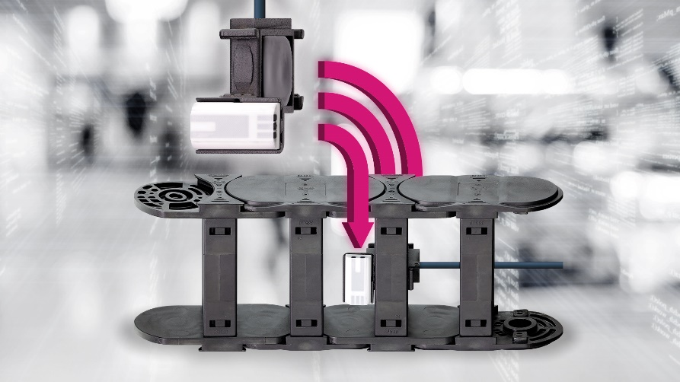
Photo PM2322-1
Un guidage de l'énergie intelligent à partir de 372 € : Le capteur i.Sense EC.W permet une surveillance de l'état économique et un entretien planifiable, sur toute la durée de vie de la chaîne porte-câbles. (Source : igus)

igus® France, située à Fresnes en Ile de France, est la filiale commerciale du groupe allemande igus® qui développe et produit des plastiques en mouvement. Ces polymères hautes performances sans graisse améliorent la technicité et réduisent les coûts dans toutes les applications dynamiques. igus est leader mondial sur les marchés des chaînes porte-câbles, des câbles ultra-souples ainsi que des paliers lisses, des guidages linéaires, des rotules lisses et des roulements en tribo-polymères. En 2021, igus® France a réalisé un chiffre d’affaires de plus de 24 millions d’euros et le groupe, dont les siège est situé à Cologne en Allemagne, un chiffre d’affaires de 961 millions d’euros. Les recherches effectuées dans le plus grand laboratoire de tests du secteur sont source d'innovations constantes et de sécurité accrue pour les utilisateurs. 234.000 références sont disponibles sur stock et leur durée de vie peut être calculée en ligne. Au cours des années passées, l'entreprise a aussi connu une expansion par le biais de nouvelles gammes de produit, par exemple pour les roulements à billes, les réducteurs pour la robotique, l'impression 3D, la plateforme RBTX pour la robotique lean et les plastiques intelligents pour l'industrie 4.0. Le programme de recyclage de chaînes porte-câbles usagées « chainge » ainsi que l'investissement dans une entreprise qui retransforme en pétrole des déchets en plastique (Plastic2Oil) comptent parmi ses principales contributions dans le secteur de l'environnement.

Contact presse :
igus® SARL – Nathalie REUTER
01.49.84.98.11 nreuter@igus.net
www.igus.fr/presse

49, avenue des Pépinières - Parc Médicis - 94260 Fresnes
Tél.: 01.49.84.04.04 - Fax : 01.49.84.03.94 - www.igus.fr

Les Termes “igus, chainflex, CFRIP, conprotect, CTD, drylin, dry-tech, dryspin, easy chain, e-chain systems, e-ketten, e-kettensysteme, e-skin, flizz, iglide, iglidur, igubal, manus, motion plastics, pikchain, readychain, readycable, speedigus, triflex, plastics for longer life, robolink et xiros“ sont des marques protégées en République Fédérale d'Allemagne et le cas échéant à niveau international.

